Resolución del Pleno del Instituto de Transparencia, Acceso a la Información Pública y Protección de Datos Personales del Estado de México y Municipios, con domicilio en Metepec, Estado de México, treinta y uno de octubre de dos mil dieciocho.
Visto el expediente relativo al recurso de revisión 03184/INFOEM/IP/RR/2018, interpuesto por xxxxxxx xxxxx xxxxxxxx, en lo sucesivo el recurrente en contra de la respuesta a su solicitud de información con número de folio 00354/SF/IP/2018, por parte de la Secretaría de Finanzas, en lo sucesivo el Sujeto Obligado; se procede a dictar la presente resolución, con base en lo siguiente.
- A N T E C E D E N T E S:
1. Solicitud de acceso a la información. Con fecha siete de agosto de dos mil dieciocho, la parte recurrente formuló solicitud de acceso a información pública al Sujeto Obligado a través del Sistema de Acceso a la Información Mexiquense, en adelante SAIMEX, requiriéndole lo siguiente:
“Dar a conocer a través de copias el monto total que ha recibido cada uno de los 75 diputados propietarios en la actual Legislatura como parte del Programa de Apoyo a la Comunidad. Desde que entraron a la fecha cuánto ha logrado gestionar y recibir cada uno de los 75 diputados. Dar a conocer el monto.” (sic)

Modalidad elegida para la entrega de la información: a través del SAIMEX.
2. Respuesta. De las constancias que obran en SAIMEX, se observa que El Sujeto Obligado en fecha veintiocho de agosto de la anualidad en curso emitió respuesta en los siguientes términos:
“Sobre el particular, sírvase encontrar en archivo adjunto copia del oficio de notificación número 203040000/UT-1711/2018, mediante el cual se detalla lo referente a su solicitud”
Énfasis añadido.
Al respecto es de suma importancia mencionar que adjuntó diversos archivos electrónicos cuyo contenido a continuación se detalla:
- Archivo “00354 PAC.pdf” contiene el oficio número 203460100-T-059/2018, por medio del cual el Servidor Público habilitado de la Coordinación del Programa de Apoyo a la Comunidad informa al Titular de la Unidad de Transparencia que la información relacionada con lo que han logrado gestionar, recibir y los montos totales recibidos de cada uno de los 75 diputados durante el periodo de la actual Legislatura por parte del Programa de Apoyo a la Comunidad, se localiza en los archivos de las áreas que conforman dicha unidad administrativa, misma que está contenida en diferentes expedientes, los cuales constan aproximadamente de 75,000 hojas, agregando que para poder ser entregadas se requiere fotocopiar cada uno de los documentos contenidos en los expedientes, realizar la versión pública y digitalizarlos, además debido a la cantidad de documentos se excede la capacidad del Sistema de Acceso a la Información Mexiquense, adicionando que la entrega de la información sobrepasa las capacidades técnicas, administrativas y humanas, motivo por el cual con fundamento en el artículo 158 de la Ley de Transparencia solicita se autorice el cambio de modalidad de entrega de la información a consulta directa.
Refiriendo que pondrá a disposición del impetrante la información para su consulta, ocultando los datos personales, dichas consultas se realizaran en parcialidades en el Modulo de Acceso de la Unidad de Transparencia de la Secretaría de Finanzas, proporcionado la dirección, horario y fechas de consulta de la información.
- Archivo “CT-2018-0088.pdf” contiene la resolución número CT-2018-0088 de fecha veintiocho de agosto de la anualidad en curso, emitida por el Comité de Transparencia la Secretaría de Finanzas, con motivo de la clasificación como confidencial de los datos personales contenidos en los documentos que acreditan el monto total que han recibido cada uno de los 75 diputados propietarios de la actual legislatura, como parte del Programa de Apoyo a la Comunidad.
- Archivo “00354 UIPPE.pdf” contiene el oficio número 203040000/UT-1711/2018 de fecha veintiocho de agosto del presente año, por medio del cual el Titular de la Unidad de Transparencia del Sujeto Obligado informa a la solicitante que le entrega copia del oficio número 203460100-T-059/2018 emitido por el Servidor Público Habilitado de la Coordinación del Programa de Apoyo a la Comunidad, así como la resolución número CT-2018-0088 de fecha veintiocho de agosto de la anualidad en curso, emitida por el Comité de Transparencia la Secretaría de Finanzas, con motivo de la clasificación como confidencial de los datos personales contenidos en los documentos que acreditan el monto total que han recibido cada uno de los 75 diputados propietarios de la actual legislatura, como parte del Programa de Apoyo a la Comunidad.
3. Interposición del recurso de revisión. Inconforme el solicitante con la respuesta del Sujeto Obligado interpuso recurso de revisión a través del SAIMEX con fecha tres de septiembre de la anualidad en curso, a través del cual expresó lo siguiente:
a) Acto impugnado.
“IMPUGNO ESTAS RESPUESTAS, NO SATISFACEN MIS INTERROGANTES. EN NIGÚN MOMENTO PEDÍ LOS DATOS PERSONALES DE NADIE, SOLO EL MONTO TOTAL QUE HA OBTENIDO CADA UNO DE LOS DIPUTADOS COMO PARTE DEL PAC, DURANTE LOS TRES AÑOS DE SU GESTIÓN. 00354 PAC.pdf CT-2018-0088.pdf 00354 UIPPE.pdf.” (sic)
b) Motivos de inconformidad.

“No soy experta en el tema de transparencia, pero creo que fui clara en mi solicitud de información. no estoy pidiendo los datos personales ni confidenciales de nadie, solo el monto que han obtenido -a través de este programa- cada uno de los 75 diputados. Estoy pidiendo oficios emitidos por la Secretaría de Finanzas del Estado de México, donde se de a conocer el monto asignado a cada uno de los actuales diputados a una días de que concluyan sus cargos. Pido copias donde se de a conocer el monto TOTAL que a cada legislador recibió cada uno de los tres años que fungieron como legisladores.” (sic)

4. Turno. De conformidad con el artículo 185 fracción I de la Ley Transparencia y Acceso a la Información Pública, el recurso de revisión número 03184/INFOEM/IP/RR/2018 fue turnado al Comisionado Ponente Javier Martínez Cruz; a efecto de presentar al Pleno el proyecto de resolución correspondiente.
5. Admisión. En fecha siete de septiembre del año dos mil dieciocho, en términos de lo dispuesto en el artículo 185 fracciones I, II y IV de la Ley de Transparencia y Acceso a la Información Pública del Estado de México y Municipios, se admitió a trámite el presente recurso de revisión.
6. Informe de justificación. De las constancias que obran en el expediente electrónico del SAIMEX se desprende que el Sujeto Obligado en fecha diecisiete de septiembre de la anualidad en curso, rindió su informe justificado, como a continuación se muestra:
Archivo | Contenido
3184 PAC.pdf | Contiene el oficio número 203460100-T-063/2018 por medio del cual el Servidor Público Habilitado de la Coordinación del Programa de Apoyo a la Comunidad informa al Titular de la Unidad de Transparencia que el presupuesto anual asignado al Programa de Apoyo a la Comunidad es de $187, 500, 000.00 correspondiéndoles a cada uno de los 75 diputados $2,500,000.00, agregando que se encuentra de manera pública en el Presupuesto de Egresos del Gobierno del Estado de México del ejercicio fiscal correspondiente a los años 2016, 2017 y 2018, publicados en Gaceta Oficial al inicio de cada ejercicio, proporcionando las direcciones electrónicas siguientes:  - Presupuesto de Egresos del Estado de México 2018, http://legislacion.edomex.gob.mx/sites/legislacion.edomex.gob.mx/files/files/pdf/gct/2017/dic157.pdf, en el artículo 23 párrafo noveno de la página 18.  - Presupuesto de Egresos del Estado de México 2017, http://legislacion.edomex.gob.mx/sites/legislacion.edomex.gob.mx/files/files/pdf/gct/2016/nov283.pdf, en el artículo 23 párrafo octavo de la página 77.  - Presupuesto de Egresos del Estado de México 2016, http://legislacion.edomex.gob.mx/sites/legislacion.edomex.gob.mx/files/files/pdf/gct/2015/nov193.PDF, en el artículo 17, párrafo octavo, de la página 71.
INFORME JUSTIFICADO 3184-2018.pdf | Contiene el oficio por medio del cual el Titular de la Unidad de Transparencia rinde informe justificado, manifestando entre otras cosas que el Servidor Público Habilitado de la Coordinación del Programa de Apoyo a la Comunidad mediante el oficio 203460100-T-063/2018 proporcionó los enlaces correspondientes a los presupuestos de egresos del Estado de México de los ejercicios fiscales 2016, 2017 y 2018, de los cuales se advierte que fue asignado al Programa de Apoyo a la Comunidad la cantidad de $187,500,000.00 que provienen del Programa Acciones para el Desarrollo; asimismo, agrega que le corresponde a cada uno de los 75 diputados la cantidad de $2,500,000.00, motivo por el cual dicha información satisface la solicitud de la impetrante y solicita se sobresea el presente medio de impugnación con base en lo establecido en el artículo 192 fracción III de la Ley de Transparencia vigente en la entidad federativa
Es de mencionar que en fecha veintiocho de septiembre de la anualidad en curso se dio vista de los archivos referidos, con la finalidad de que la impetrante realizara las manifestaciones que a sus intereses estimara convenientes, sin embargo a la fecha de emisión de la presente resolución no ocurrió tal circunstancia.
7. Cierre de Instrucción. En fecha veintitrés de octubre de la anualidad en curso, con fundamento en lo establecido en los artículos 185, fracción VI de la Ley de Transparencia y Acceso a la Información Pública del Estado de México y Municipios y 30, fracción IV del Reglamento Interior del Instituto de Transparencia, Acceso a la Información Pública y Protección de Datos Personales del Estado de México y Municipios, al no existir trámite pendiente por realizar y haber sido sustanciado el medio de impugnación se acordó el cierre de instrucción y se procede a formular la resolución que en derecho corresponda.
- C O N S I D E R A N D O:
Primero. Competencia. El Instituto de Transparencia, Acceso a la Información Pública y Protección de Datos Personales del Estado de México y Municipios, es competente para conocer y resolver el presente recurso de revisión interpuesto por la parte recurrente, conforme a lo dispuesto en los artículos 6, apartado A de la Constitución Política de los Estados Unidos Mexicanos; 5, párrafos vigésimo, vigésimo primero y vigésimo segundo fracciones IV y V de la Constitución Política del Estado Libre y Soberano de México; 1, 2, fracción II; 13, 29, 36, fracciones I y II; 176, 178, 179, 181 párrafo 3 y 185 de la Ley Transparencia y Acceso a la Información Pública; 7, 9, fracciones I y XXIV y 11 del Reglamento Interior del Instituto de Transparencia, Acceso a la Información Pública y Protección de Datos Personales del Estado de México y Municipios.
Segundo. Oportunidad y Procedibilidad. Previo al estudio del fondo del asunto, se procede a analizar los requisitos de oportunidad y procedibilidad que deben reunir los recursos de revisión interpuestos, previstos en los artículos 178 y 180 de la Ley de Transparencia y Acceso a la Información Pública del Estado de México y Municipios.
Los recursos de revisión fueron interpuestos dentro del plazo de quince días hábiles, previsto en el artículo 178 de la Ley de Transparencia y Acceso a la Información Pública del Estado de México y Municipios, ya que el Sujeto Obligado proporcionó respuesta a la solicitud de información el veintiocho de agosto del presente año, mientras que el recurrente interpuso el recurso de revisión el tres de septiembre del dos mil dieciocho, esto es, el cuarto día hábil siguiente de haber recibido su respuesta y por ende, dentro del término legal que prevé el arábigo de referencia.
Tercero. Análisis de las causales de sobreseimiento del recurso de revisión. En este contexto este Órgano Colegiado advierte que en el presente caso, se actualiza la causal de sobreseimiento prevista en la fracción III del artículo 192 de la Ley de Transparencia y Acceso a la Información Pública del Estado de México y Municipios, mismas que disponen lo siguiente:
“Artículo 192. El recurso será sobreseído, en todo o en parte, cuando una vez admitido, se actualicen alguno de los siguientes supuestos:
…
III. El sujeto obligado responsable del acto lo modifique o revoque de tal manera que el recurso de revisión quede sin materia.”
(Énfasis añadido)
Luego, conforme a la transcripción que antecede se advierte como causales de sobreseimiento una vez admitido el recurso de revisión el sujeto obligado responsable del acto lo modifique o revoque de tal manera que el mismo quede sin materia. En esa tesitura, el presente recurso de revisión se adecúa a dicha hipótesis normativa de conformidad con lo siguiente:
Para ilustrar lo anterior, en primer término de manera preliminar en el caso en concreto conviene analizar si se actualiza alguna de las causales de sobreseimiento, motivo por el cual este Órgano Garante procede al estudio y análisis de las constancias que integran el recurso de revisión al rubro anotado.
En primer lugar, es de suma importancia mencionar que del análisis de la solicitud de información motivo del recurso de revisión que ahora se resuelve se advierte que la solicitante requirió a la Secretaría de Finanzas que le proporcionara el monto total que ha recibido cada uno de los 75 diputados propietarios en la actual Legislatura como parte del Programa de Apoyo a la Comunidad, desde que entraron a la fecha(siete de agosto día en que se presentó la solicitud de información número 00354/SF/IP/2018).
En esta tesitura es de mencionar que de las constancias que integran el recurso de revisión al rubro anotado se advierte que el Sujeto Obligado en fecha veintiocho de agosto del presente año, emitió respuesta a la solicitud materia del presente asunto, refiriendo mediante el oficio número 203460100-T-059/2018, por medio del cual el Servidor Público Habilitado de la Coordinación del Programa de Apoyo a la Comunidad informa que la información relacionada con lo que han logrado gestionar, recibir y los montos totales recibidos de cada uno de los 75 diputados durante el periodo de la actual Legislatura por parte del Programa de Apoyo a la Comunidad, se localiza en los archivos de las áreas que conforman dicha unidad administrativa, misma que está contenida en diferentes expedientes, los cuales constan aproximadamente de 75,000 hojas, agregando que para poder ser entregadas se requiere fotocopiar cada uno de los documentos contenidos en los expedientes, realizar la versión pública y digitalizarlos, además debido a la cantidad de documentos se excede la capacidad del Sistema de Acceso a la Información Mexiquense, adicionando que la entrega de la información sobrepasa las capacidades técnicas, administrativas y humanas, motivo por el cual con fundamento en el artículo 158 de la Ley de Transparencia solicita se autorice el cambio de modalidad de entrega de la información a consulta directa, ocultando los datos personales, dichas consultas se realizaran en parcialidades en el Modulo de Acceso de la Unidad de Transparencia de la Secretaría de Finanzas, proporcionado la dirección, horario y fechas de consulta de la información.
Del mismo modo adjunta la resolución número CT-2018-0088 de fecha veintiocho de agosto de la anualidad en curso, emitida por el Comité de Transparencia la Secretaría de Finanzas, con motivo de la clasificación como confidencial de los datos personales contenidos en los documentos que acreditan el monto total que han recibido cada uno de los 75 diputados propietarios de la actual legislatura, como parte del Programa de Apoyo a la Comunidad.
Al respecto es de suma importancia mencionar que al estar inconforme con la respuesta emitida por el Sujeto Obligado, el recurrente interpuso recurso de revisión manifestando como acto impugnado la respuesta y como motivos de inconformidad manifestó en términos generales que no está pidiendo los datos personales ni confidenciales de nadie, solo el monto que han obtenido -a través de este programa- cada uno de los 75 diputados, es decir, los oficios emitidos por la Secretaría de Finanzas del Estado de México, donde se dé a conocer el monto asignado a cada uno de los actuales diputados.
Una vez precisado lo anterior, es de mencionarse que del análisis realizado a las constancias que integran el expediente del recurso de revisión al rubro anotado, se advierte que el impetrante interpuso el presente medio de impugnación porque no se le entregó la información que requirió.
No obstante lo anterior, debe agregarse que el Sujeto Obligado al momento de rendir su informe justificado adjuntó en fecha diecisiete de septiembre de la anualidad en curso, diversos archivos electrónicos cuyo contenido se detalla a continuación:
Archivo | Contenido
3184 PAC.pdf | Contiene el oficio número 203460100-T-063/2018 por medio del cual el Servidor Público Habilitado de la Coordinación del Programa de Apoyo a la Comunidad informa al Titular de la Unidad de Transparencia que el presupuesto anual asignado al Programa de Apoyo a la Comunidad es de $187, 500, 000.00 correspondiéndoles a cada uno de los 75 diputados $2,500,000.00, agregando que se encuentra de manera pública en el Presupuesto de Egresos del Gobierno del Estado de México del ejercicio fiscal correspondiente a los años 2016, 2017 y 2018, publicados en Gaceta Oficial al inicio de cada ejercicio, proporcionando las direcciones electrónicas siguientes:  - Presupuesto de Egresos del Estado de México 2018, http://legislacion.edomex.gob.mx/sites/legislacion.edomex.gob.mx/files/files/pdf/gct/2017/dic157.pdf, en el artículo 23 párrafo noveno de la página 18.  - Presupuesto de Egresos del Estado de México 2017, http://legislacion.edomex.gob.mx/sites/legislacion.edomex.gob.mx/files/files/pdf/gct/2016/nov283.pdf, en el artículo 23 párrafo octavo de la página 77.  - Presupuesto de Egresos del Estado de México 2016, http://legislacion.edomex.gob.mx/sites/legislacion.edomex.gob.mx/files/files/pdf/gct/2015/nov193.PDF, en el artículo 17, párrafo octavo, de la página 71.
INFORME JUSTIFICADO 3184-2018.pdf | Contiene el oficio por medio del cual el Titular de la Unidad de Transparencia rinde informe justificado, manifestando entre otras cosas que el Servidor Público Habilitado de la Coordinación del Programa de Apoyo a la Comunidad mediante el oficio 203460100-T-063/2018 proporcionó los enlaces correspondientes a los presupuestos de egresos del Estado de México de los ejercicios fiscales 2016, 2017 y 2018, de los cuales se advierte que fue asignado al Programa de Apoyo a la Comunidad la cantidad de $187,500,000.00 que provienen del Programa Acciones para el Desarrollo; asimismo, agrega que le corresponde a cada uno de los 75 diputados la cantidad de $2,500,000.00, motivo por el cual dicha información satisface la solicitud de la impetrante y solicita se sobresea el presente medio de impugnación con base en lo establecido en el artículo 192 fracción III de la Ley de Transparencia vigente en la entidad federativa
Cabe agregar que en fecha veintiocho de septiembre del presente año, este Instituto determinó poner a disposición del impetrante la información proporcionada para que expresara lo que a su derecho conviniera u ofreciera las pruebas pertinentes, circunstancia que a la fecha de emisión de la presente resolución no sucedió, en este mismo orden de ideas es pertinente mencionar, que del análisis realizado a la información proporcionada por el Sujeto Obligado al momento de rendir su informe justificado, se advierte con claridad que la solicitud del impetrante ha sido satisfecha, lo anterior es así, en atención a lo siguiente:
En primer término es pertinente referir que el Programa de Apoyo a la Comunidad es un instrumento del Gobierno del Estado de México que contribuye al mejoramiento de la calidad de vida de los habitantes de la entidad, al atender sus demandas con recursos del presupuesto autorizado por la Legislatura para la realización de acciones y obras que promuevan las comunidades a través de los Legisladores, sus grupos parlamentarios y dependencias del Poder Ejecutivo Estatal, teniendo como objetivo proporcionar (a través de la gestión de los Legisladores, sus grupos parlamentarios y las dependencias del Ejecutivo Estatal), bienes, servicios y apoyos diversos a los sectores de la población del Estado de México, que contribuyan a mejorar su calidad de vida, así como para fortalecer los vínculos entre el Gobierno y la sociedad mexiquense, mediante el otorgamiento de apoyos, la adquisición y suministro de bienes materiales y de servicios para la construcción, conservación y desarrollo de caminos, guarniciones, banquetas, pavimentación de calles, edificaciones e infraestructura urbana y rural, sistema de drenaje, agua potable, alumbrado público, vivienda, equipamiento a la infraestructura educativa, espacios comerciales, culturales, deportivos y para la integración social, así como de servicios para el desarrollo comunitario, infraestructura agropecuaria, clínicas y centros de salud, entre otros.
Una vez precisado lo anterior, es conveniente agregar que la recurrente requiere que se le entregue el monto que cada uno de los 75 diputados han obtenido con motivo del programa en mención, razón por la cual es pertinente referir que el Sujeto Obligado a través de los archivos electrónicos que entrega vía informe justificado atiende el requerimiento de la impetrante, se afirma lo anterior, en razón de que el Servidor Público Habilitado de la Coordinación del Programa de Apoyo a la Comunidad, mediante el oficio número 203460100-T-063/2018 refiere en términos generales que el presupuesto anual asignado al Programa de Apoyo a la Comunidad es de $187,500,000.00 correspondiéndoles a cada uno de los 75 diputados $2,500,000.00, agregando que se encuentra de manera pública en el Presupuesto de Egresos del Gobierno del Estado de México del ejercicio fiscal correspondiente a los años 2016, 2017 y 2018, publicados en Gaceta Oficial al inicio de cada ejercicio, proporcionando las direcciones electrónicas siguientes:
- Presupuesto de Egresos del Estado de México 2018, http://legislacion.edomex.gob.mx/sites/legislacion.edomex.gob.mx/files/files/pdf/gct/2017/dic157.pdf, en el artículo 23 párrafo noveno de la página 18, misma que al ser consultada se obtuvo lo siguiente:
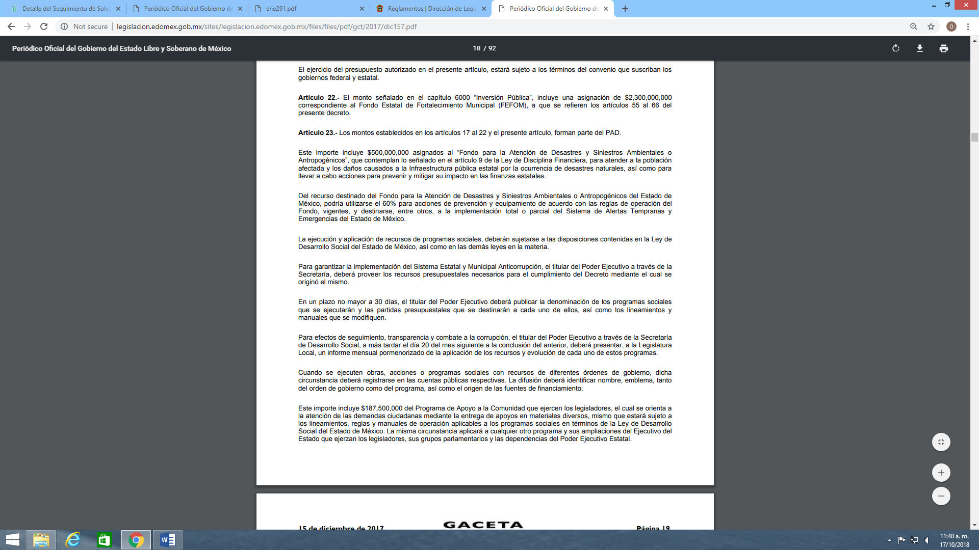
- Presupuesto de Egresos del Estado de México 2017, http://legislacion.edomex.gob.mx/sites/legislacion.edomex.gob.mx/files/files/pdf/gct/2016/nov283.pdf, en el artículo 23 párrafo octavo de la página 77, obteniendo lo siguiente:
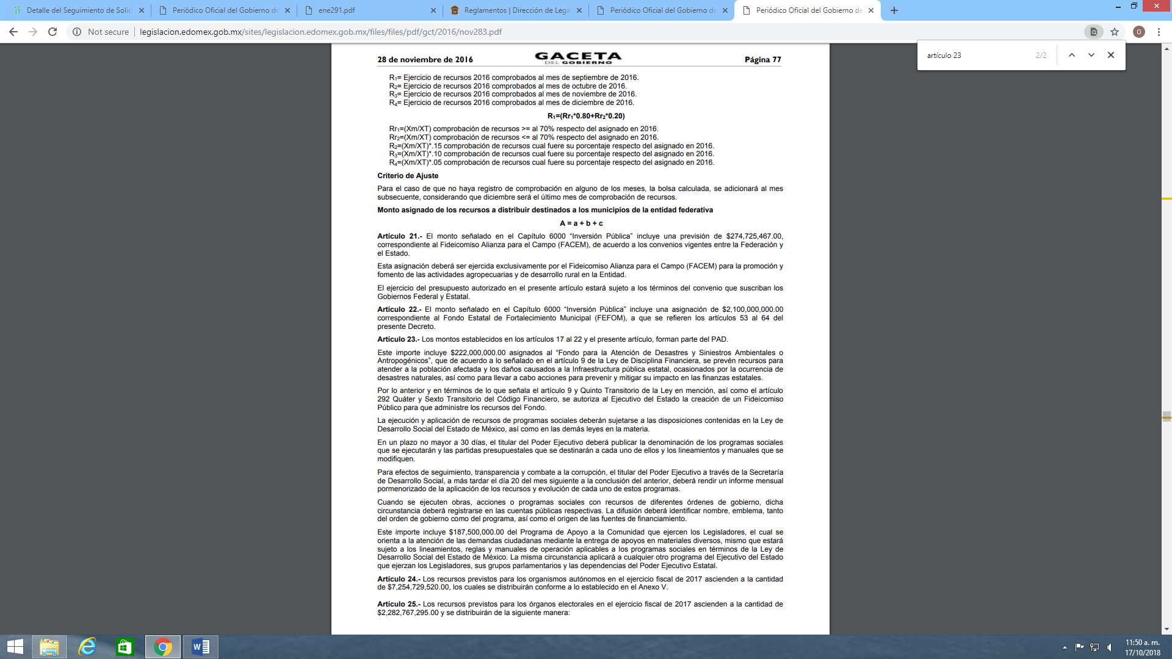
- Presupuesto de Egresos del Estado de México 2016, http://legislacion.edomex.gob.mx/sites/legislacion.edomex.gob.mx/files/files/pdf/gct/2015/nov193.PDF, en el artículo 17, párrafo octavo, de la página 71.
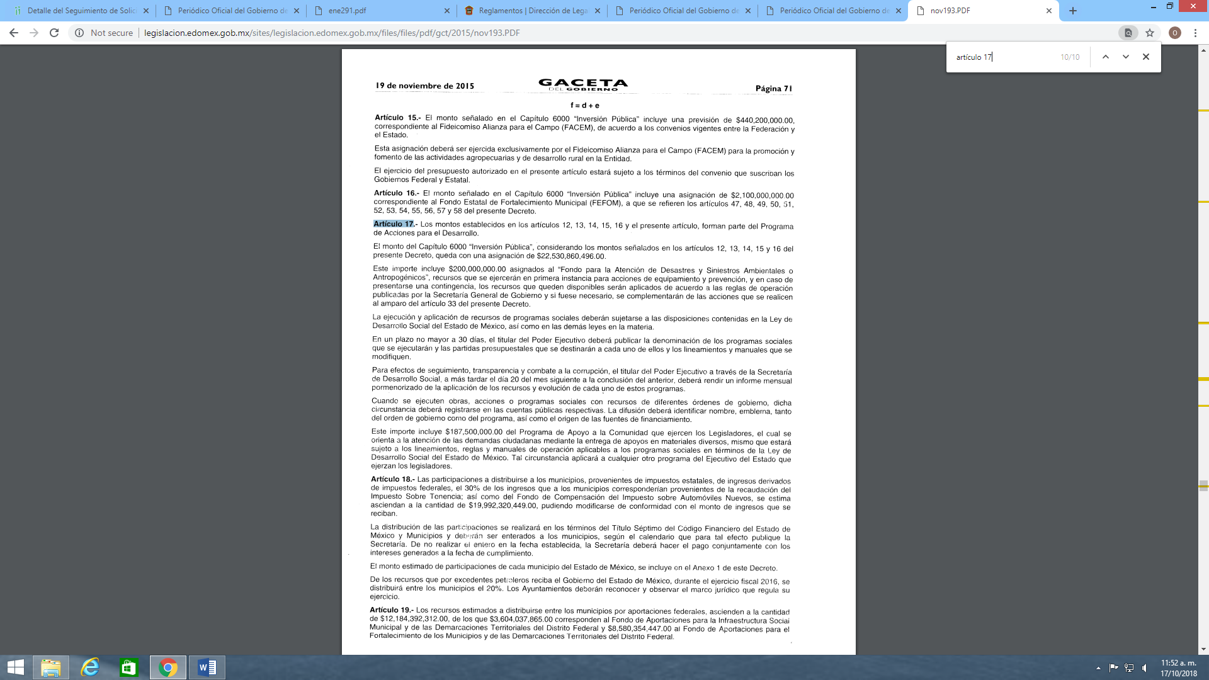
De lo anterior, es pertinente referir que el requerimiento en comento se tiene atendido, en virtud de que el Sujeto Obligado proporciona el monto total presupuestado para el programa en comento, así como el monto total asignado a todos y cada uno de los 75 Diputados que integraron la LIX Legislatura del Estado de México, en los años 2016, 2017 y 2018, es decir, conforme a lo establecido en el Presupuesto de Egresos del Estado de México para los ejercicios fiscales 2016, 2017 y 2018 se destinaron $187,500,000.00 (CIENTO OCHETANT Y SIETE MILLONES QUINIENTOS MIL PESOS 00/100 M.N), cantidad que dividida entre los 75 diputados da un total de $2,500,000.00 (DOS MILLONES QUINIENTOS MIL PESOS 00/100 M.N)
En este mismo orden de ideas es de suma importancia mencionar que la información fue proporcionada por la unidad administrativa de la Secretaría de Finanzas del Gobierno del Estado de México legalmente facultada para generar, administrarla y poseerla, lo anterior de conformidad a lo establecido en el Manual General de Organización de la Secretaría de Finanzas, como a continuación se muestra:
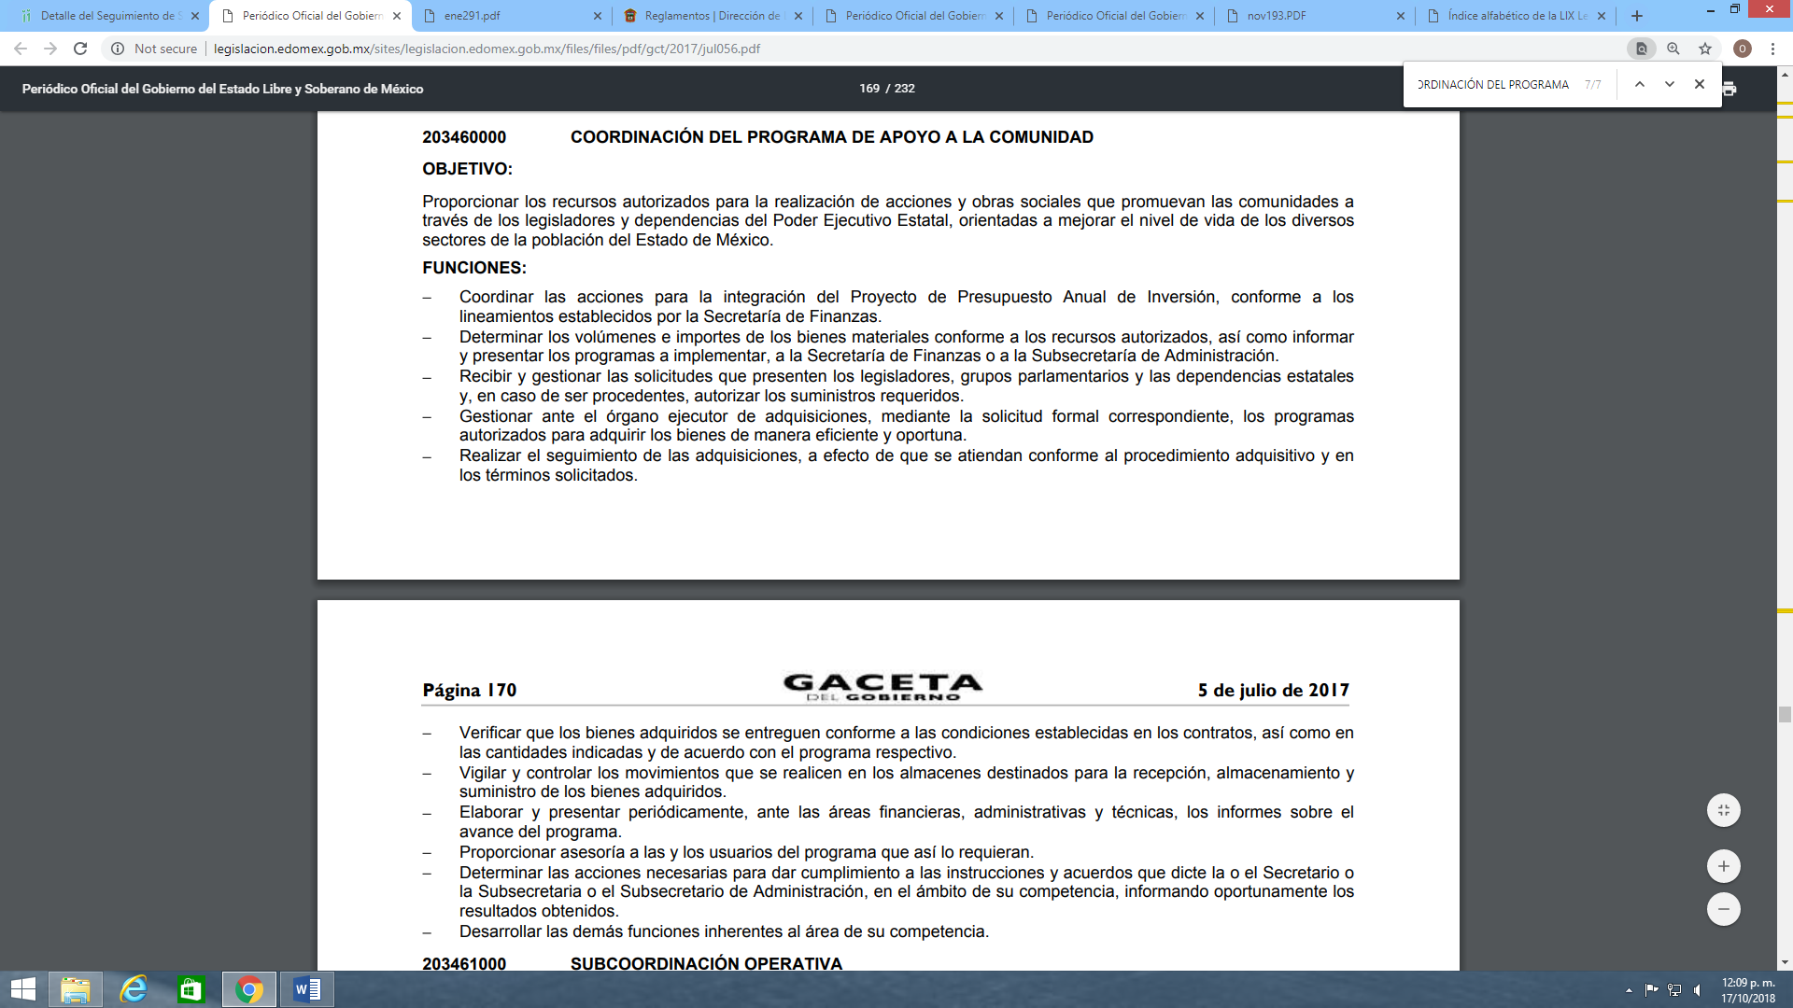
Por otra parte, es conveniente referir que si bien es cierto que el recurrente al momento de interponer el presente medio de impugnación entre otras cosas refiere que requiere que se le proporcionen lo oficios por medio de los cuales la Secretaría de Finanzas da a conocer a cada uno de los 75 diputados el monto asignado con motivo del programa de apoyo a la comunidad, sin embargo del análisis realizado a la solicitud 00354/SF/IP/2018 no se advierte que el hoy recurrente hubiese requerido en un primer momento que se le proporcionaran la documentales referidas, razón por la cual, lo anterior se entiende como un Plus Petitio a su petición inicial que no puede abordarse.
Esto en virtud, de que como se indicó con anterioridad, el particular amplio su solicitud toda vez que al no haber sido requerido en la solicitud primigenia, el Sujeto Obligado no estaba en condiciones de proporcionar la información que ahora refiere, ya que, se insiste, ésta no fue solicitada por el recurrente, sino que fue una solicitud que derivó de la respuesta proporcionada.
Robusteciendo lo anterior, tiene aplicación al respecto por analogía la tesis aislada número I.8o.A.136 A, de la Novena Época, publicada en el Semanario Oficial de la Federación y su Gaceta Tomo XXIX, Marzo de 2009, página 2887, con número de registro 167607, que lleva por rubro y texto los siguientes:
TRANSPARENCIA Y ACCESO A LA INFORMACIÓN PÚBLICA GUBERNAMENTAL. LOS ARTÍCULOS 1, 2 Y 6 DE LA LEY FEDERAL RELATIVA, NO DEBEN INTERPRETARSE EN EL SENTIDO DE PERMITIR AL GOBERNADO QUE A SU ARBITRIO SOLICITE COPIA DE DOCUMENTOS QUE NO OBREN EN LOS EXPEDIENTES DE LOS SUJETOS OBLIGADOS, O SEAN DISTINTOS A LOS DE SU PETICIÓN INICIAL.
Si bien es cierto que los artículos 1 y 2 de la Ley Federal de Transparencia y Acceso a la Información Pública Gubernamental establecen, respectivamente, que dicho ordenamiento tiene como finalidad proveer lo necesario para garantizar el acceso de toda persona a la información en posesión de los Poderes de la Unión, los órganos constitucionales autónomos o con autonomía legal y cualquier otra entidad federal, así como que toda la información gubernamental a que se refiere dicha ley es pública y los particulares tendrán acceso a ella en los términos que en ésta se señalen y que, por otra parte, el precepto 6 de la propia legislación prevé el principio de máxima publicidad y disponibilidad de la información en posesión de los sujetos obligados; también lo es que ello no implica que tales numerales deban interpretarse en el sentido de permitir al gobernado que a su arbitrio solicite copia de documentos que no obren en los expedientes de los sujetos obligados, o sean distintos a los de su petición inicial, pues ello contravendría el artículo 42 de la citada ley, que señala que las dependencias y entidades sólo estarán obligadas a entregar los documentos que se encuentren en sus archivos -los solicitados- y que la obligación de acceso a la información se dará por cumplida cuando se pongan a disposición del solicitante para consulta en el sitio donde se encuentren.

Así mismo ha sido criterio del Instituto Nacional de Transparencia, Acceso a la Información y Protección de Datos Personales bajo el número 27/10 que resulta improcedente ampliar las solicitudes de información pública o de datos personales a través de la interposición del recurso de revisión, como se estima acontece en el presente asunto, al aumentar datos a la solicitud inicial, por lo que se insiste no se puede entrar al estudio de la información novedosa, criterio que es de la literalidad siguiente:
Es improcedente ampliar las solicitudes de acceso a información pública o datos personales, a través de la interposición del recurso de revisión. En aquellos casos en los que los recurrentes amplíen los alcances de su solicitud de información o acceso a datos personales a través de su recurso de revisión, esta ampliación no podrá constituir materia del procedimiento a sustanciarse por el Instituto Federal de Acceso a la Información y Protección de Datos. Lo anterior, sin perjuicio de que los recurrentes puedan ejercer su derecho a realizar una nueva solicitud en términos de la Ley de la materia.
Expedientes: 5871/08 Secretaría de Educación Pública – Alonso Gómez-Robledo Verduzco 3468/09 Instituto de Seguridad y Servicios Sociales de los Trabajadores del Estado - Ángel Trinidad Zaldívar 5417/09 Procuraduría General de la República - María Marván Laborde1523 1006/10 Instituto Mexicano del Seguro Social – Sigrid Arzt Colunga 1378/10 Instituto de Seguridad y Servicios Sociales de los Trabajadores del Estado – María Elena Pérez-Jaén Zermeño.
En esta tesitura debe precisarse que si bien es cierto la información proporcionada por el Sujeto Obligado al momento de emitir respuesta no atiende la solicitud materia del presente asunto, sin embargo también cierto lo es que al momento de rendir su informe justificado proporcionó la información solicitada por el impetrante, circunstancia que se advierte de las documentales proporcionadas por el Sujeto Obligado a través de los archivos electrónicos precisados anteriormente, motivo por el cual del análisis realizado a las constancias que integran el recurso de revisión al rubro anotado, este Órgano Garante estima que el Sujeto Obligado ha satisfecho la solicitud del recurrente, aunado a ello, se destaca que al haber existido un pronunciamiento por parte del Sujeto Obligado, este Órgano Garante no está facultado para manifestarse sobre la veracidad de lo afirmado por parte del Sujeto Obligado pues no existe precepto legal alguno en la Ley de la materia que lo faculte para ello.
Lo anterior se robustece con lo plasmado en el criterio 31-10 emitido por el entonces Instituto Federal de Acceso a la Información y Protección de Datos (IFAI) ahora Instituto Nacional de Transparencia, Acceso a la Información, y Protección de Datos Personales (INAI), que lleva por rubro y texto los siguientes:
“El Instituto Federal de Acceso a la Información y Protección de Datos no cuenta con facultades para pronunciarse respecto de la veracidad de los documentos proporcionados por los sujetos obligados. El Instituto Federal de Acceso a la Información y Protección de Datos es un órgano de la Administración Pública Federal con autonomía operativa, presupuestaria y de decisión, encargado de promover y difundir el ejercicio del derecho de acceso a la información; resolver sobre la negativa de las solicitudes de acceso a la información; y proteger los datos personales en poder de las dependencias y entidades. Sin embargo, no está facultado para pronunciarse sobre la veracidad de la información proporcionada por las autoridades en respuesta a las solicitudes de información que les presentan los particulares, en virtud de que en los artículos 49 y 50 de la Ley Federal de Transparencia y Acceso a la Información Pública Gubernamental no se prevé una causal que permita al Instituto Federal de Acceso a la Información y Protección de Datos conocer, vía recurso revisión, al respecto.”
En esta tesitura, tal y como se ha mencionado con antelación el presente asunto queda sin materia, por haber sido revocado de tal forma que el mismo quede sin materia o sin efecto el presente recurso de revisión.
De tal manera que debe tenerse que con lo entregado por el Sujeto Obligado a través del oficio número 203460100-T-063/2018 suscrito por el Servidor Público Habilitado de la Coordinación del Programa de Apoyo a la Comunidad, se modifica la respuesta emitida a la solicitud planteada por el hoy recurrente, actualizándose entonces la causal prevista en la fracción III del artículo 192 de la Ley de la Materia vigente en la Entidad, antes transcrita.
Así, siendo el sobreseimiento un acto que da por terminado el procedimiento administrativo de impugnación por alguna causa que sobreviniente en el juicio de que se trate, que impide a la autoridad referirse a lo sustancial de lo planteado por el recurrente teniendo como consecuencia dar por concluido el medio de impugnación, este Instituto se encuentra imposibilitado para entrar al estudio de fondo del recurso de revisión, lo anterior con apoyo en el criterio del Poder Judicial de la Federación con rubro: SOBRESEIMIENTO, NO PERMITE ENTRAR AL ESTUDIO DE LAS CUESTIONES DE FONDO.
Por lo anteriormente mencionado, con fundamento en lo prescrito en los artículos 5 párrafos vigésimo, vigésimo primero y vigésimo segundo fracciones IV y V de la Constitución Política del Estado Libre y Soberano de México; 2, fracción II; 29, 36 fracciones I y II; 176, 178, 181, 185 de la Ley de Transparencia y Acceso a la Información Pública del Estado de México y Municipios, este Pleno:
III. R E S U E L V E:
Primero.- Se SOBRESEE el recurso de revisión 03184/INFOEM/IP/RR/2018, porque al modificar la respuesta, el recurso de revisión quedó sin materia en términos del considerando tercero de esta resolución.
Segundo. Remítase la presente resolución al Responsable de la Unidad de Transparencia del Sujeto Obligado, para su conocimiento.
Tercero. Hágase del Conocimiento de la recurrente, la presente resolución, así como, que de conformidad con lo establecido en el artículo 196 de la Ley de Transparencia y Acceso a la Información Pública del Estado de México y Municipios, podrá impugnarla vía el Juicio de Amparo en los términos de las leyes aplicables.
ASÍ LO RESUELVE, POR UNANIMIDAD DE VOTOS, EL PLENO DEL INSTITUTO DE TRANSPARENCIA, ACCESO A LA INFORMACIÓN PÚBLICA Y PROTECCIÓN DE DATOS PERSONALES DEL ESTADO DE MÉXICO Y MUNICIPIOS, CONFORMADO POR LOS COMISIONADOS ZULEMA MARTÍNEZ SÁNCHEZ; EVA ABAID YAPUR; JOSÉ GUADALUPE LUNA HERNÁNDEZ(EMITIENDO VOTO PARTICULAR); JAVIER MARTÍNEZ CRUZ Y LUIS GUSTAVO PARRA NORIEGA; EN LA CUADRAGÉSIMA SESIÓN ORDINARIA CELEBRADA EL TREINTA Y UNO DE OCTUBRE DE DOS MIL DIECIOCHO, ANTE EL SECRETARIO TÉCNICO DEL PLENO ALEXIS TAPIA RAMÍREZ.

Zulema Martínez Sánchez
Comisionada Presidenta
(Rúbrica)

Eva Abaid Yapur  Comisionada  (Rúbrica) | José Guadalupe Luna Hernández  Comisionado  (Rúbrica)
Javier Martínez Cruz Luis Gustavo Parra Noriega
Comisionado Comisionado
(Rúbrica) (Rúbrica)

Alexis Tapia Ramírez
Secretario Técnico del Pleno
(Rúbrica)

Esta hoja corresponde a la resolución del treinta y uno de octubre de dos mil dieciocho, emitida en el recurso de revisión 03184/INFOEM/IP/RR/2018.

Cuerpo de tesis: No causa agravio la sentencia que no se ocupa de los razonamientos tendientes a demostrar la inconstitucionalidad de los actos reclamados de las autoridades responsables, que constituyen el problema de fondo, si se decreta el sobreseimiento del juicio. Localización: 213609. II.2o.183 K. Tribunales Colegiados de Circuito. Octava Época. Semanario Judicial de la Federación. Tomo XIII, Febrero de 1994, Pág. 420

